Configurateur 3d Excel par OBI WAN.
Pour exemple j’ai 3 pièces
P1 avec comme configuration p1a,p1b,p1c
P2 avec comme configuration p2a,p2b,p2c
P3 avec comme configuration p3a,p3b,p3c
Dans l’assemblage faire une famille de pièce
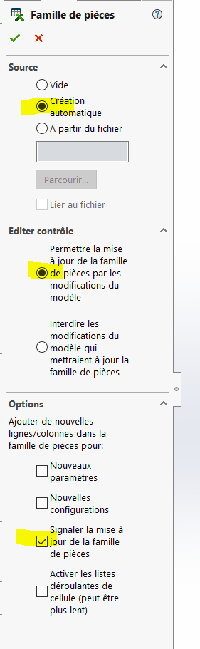
Cliquer sur chaque corps
Puis un clic dans le vide pour fermer la famille de pièces.
Ouvrir la famille de pièce dans une nouvelle fenêtre
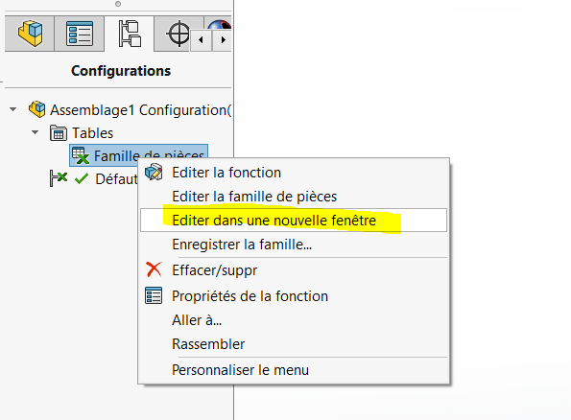
Dans chaque colonne remplacer le mot état par configuration
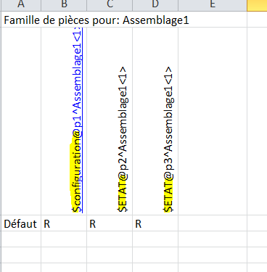

Dans la case entre A et 1 faire clic gauche puis clic droit puis format cellule puis standard.
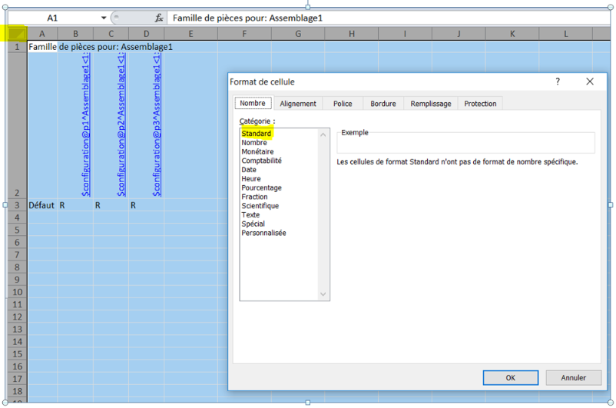

Pour mon exemple Faire une fenêtre de A1 a D3 et décaler la fenêtre vers le bas de X case.
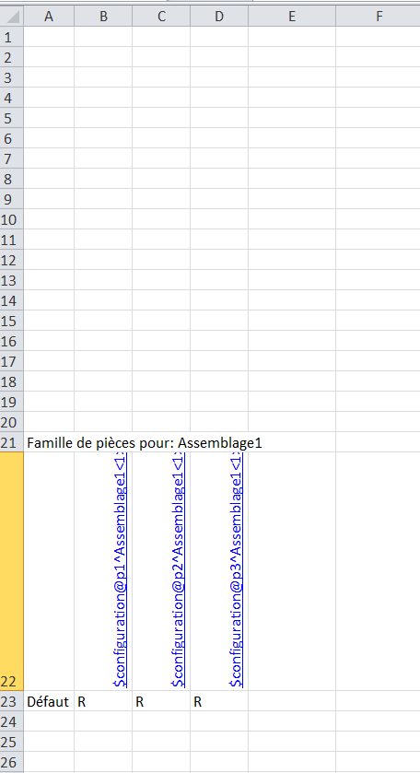
Puis en A1 mettre le noms de la pièce P1, A2 mettre P2 et A3 mettre P3
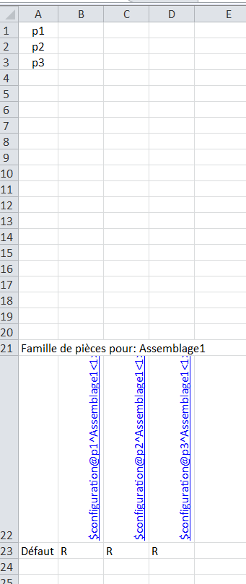

Dans B2 faire une liste des configurations de P1 (données, validation des donnés, liste)
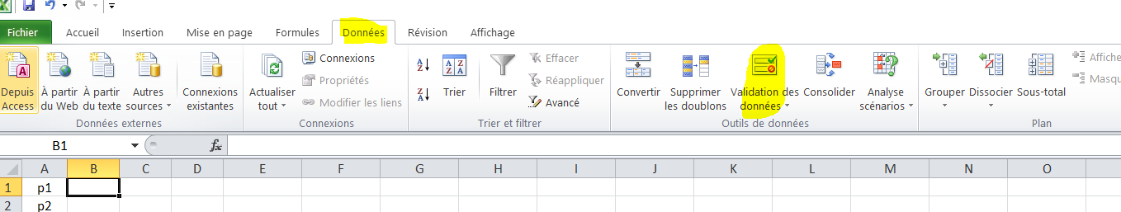
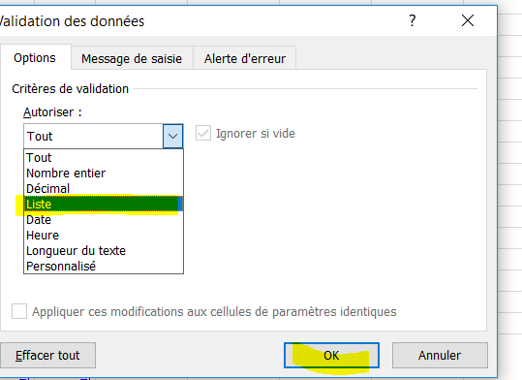
La liste p1=> p1a ;p1b ;p1c
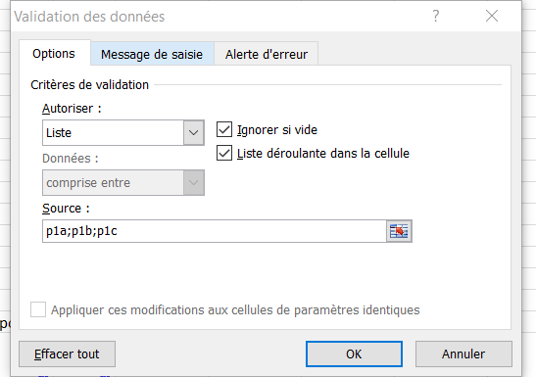
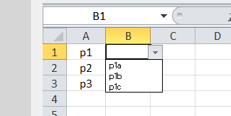
Faire la même chose pour P2 et P3.

Dans la case sous $configuration ……p1 mettre =B1
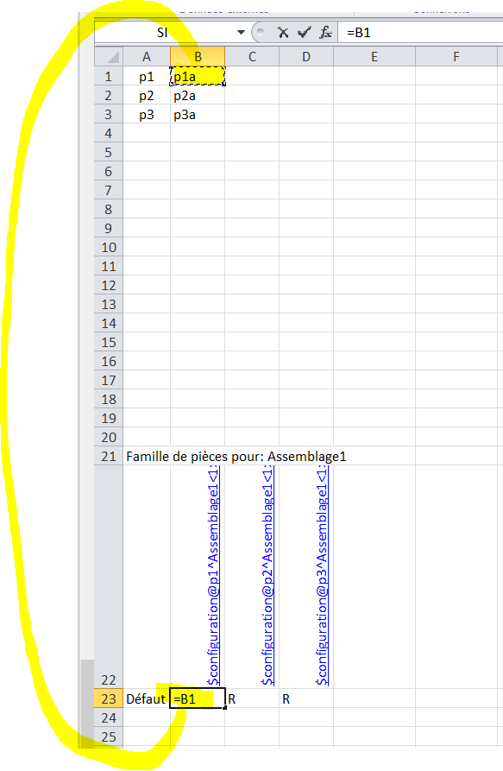
Faire la même chose pour $configuration ……p2 mettre =B2 et $configuration ……p3 mettre =B3
Pour mon exemple si je change de configuration en B1 la même valeur change en B23.
Donc si le travail est bien fait
En changeant les cases b1 b2 b3 tu auras l’assemblage voulue.
Ça donne « x » combinaison possible
Que la force soit avec toi

